МИНИСТЕРСТВО ОБРАЗОВАНИЯ РОССИЙСКОЙ ФЕДЕРАЦИИ

УФИМСКИЙ ГОСУДАРСТВЕННЫЙ НЕФТЯНОЙ
ТЕХНИЧЕСКИЙ УНИВЕРСИТЕТ

КАФЕДРА БЕЗОПАСНОСТИ ПРОИЗВОДСТВА И ПРИКЛАДНОЙ ЭКОЛОГИИ

ЛАБОРАТОРНАЯ РАБОТА №1

ИССЛЕДОВАНИЕ ЗАГАЗОВАННОСТИ ВОЗДУШНОЙ СРЕДЫ

ВЫПОЛНИЛ СТУД. ГР.МП-00-02 А.А. ПАНЧЕНКО

ПРОВЕРИЛ Р.К. АРСЛАМБИЕВ

УФА 2004
Цель работы:

Контроль загазованности воздушной среды производственных помещений, колодцев, и других мест скопления вредных газов.

Вредные вещества - вещества, которые при контакте с организмом человека в случае нарушения требований безопасности могут вызвать производственные травмы, профессиональные заболевания или отклонения в состоянии здоровья, обнаруживаемые современными методами, как в процессе работы, так и в отдаленные сроки (ГОСТ-12.1007-76).
Предельно допустимой концентрацией (ПДК) вредных веществ в воздухе рабочей зоны являются концентрации, которые при ежедневной работе (полный рабочий день) в течении всего рабочего стажа не могут вызвать у работающих заболеваний или отклонений в состоянии здоровья, обнаруживаемые современными средствами непосредственно в процессе работы или в отдаленные сроки жизни настоящего и последующих поколений (ГОСТ-12.1.005-76):ПДК выражается в мг/м³.

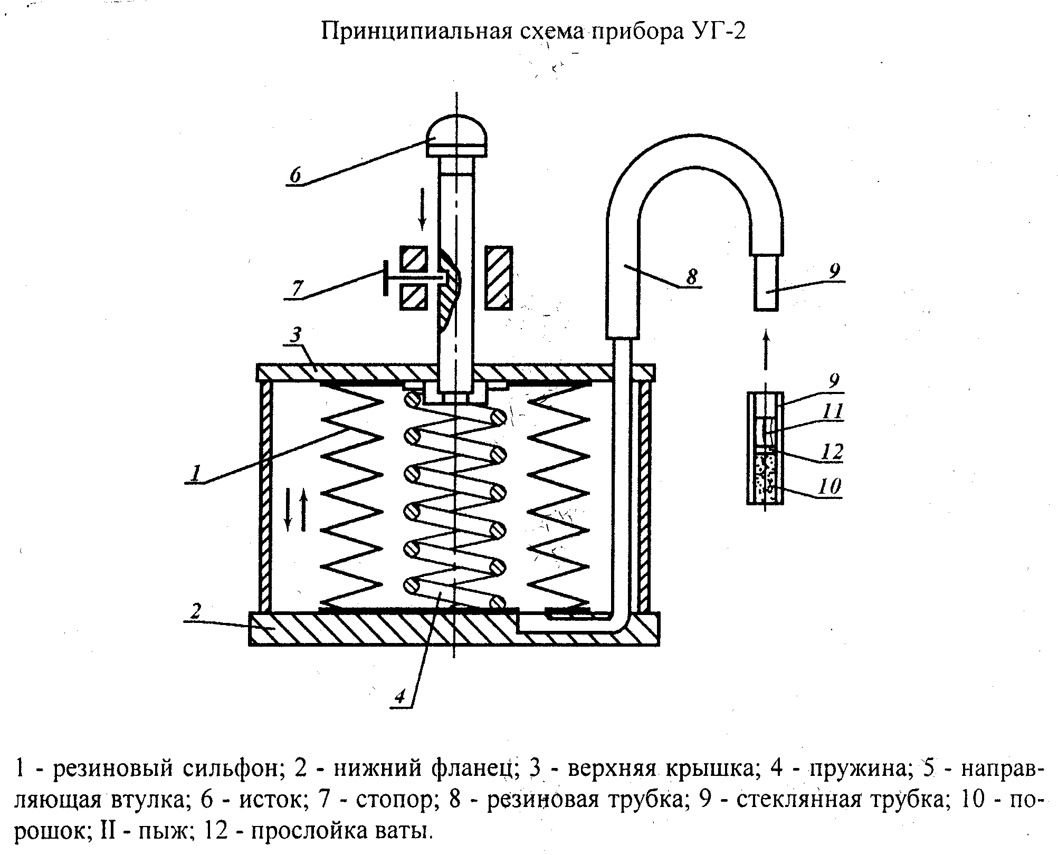

ПРИНЦИП ДЕЙСТВИЯ ПРИБОРА УГ-2
Принцип действия основан на измерении длины окрашиваемого столбика, полученного в процессе просасывания через индикаторную трубку воздуха, содержащего вредные вещества. Просасывание осуществляется воздухозаборным устройством. Длина окрашиваемого столбика индикаторного порошка в трубке пропорциональна концентрации анализируемого газа в воздухе.
Основной частью воздухозаборного устройства является резиновый сильфон, установленный между нижним фланцем и верхней крышкой. Внутри резинового сильфона расположена стальная пружина, которая удерживает сильфон в растянутом состоянии.
На верхней крышке прибора установлена направляющая втулка для направления штока при нажатии сильфона. Для удержания штока в сжатом состоянии предусмотрен стопор. На верхней крышку прибора имеется также соединенный с внутренней полостью сильфона штуцер для присоединения резиновой трубки, которая присоединяется в свою очередь при анализе к стеклянной трубке с индикаторным порошком. При необходимости к стеклянной трубке присоединяется патрон, пропускающий определяемый газ, но задерживающей примеси, мешающие определению.
Просасывание исследуемого воздуха через индикаторную трубку производится после предварительного сжатия сильфона штоком.
На гранях штока обозначены объемы просасываемого при анализе воздуха. На цилиндрической поверхности штока имеются четыре предельные канавки, каждая с двумя углублениями, служащими для фиксации стопором объема просасываемого воздуха Расстояние между углублениями на канавках подобрано таким образом, чтобы при ходе штока от одного углубления до другого сильфов забирал необходимое для анализа данного газа количество исследуемого воздуха
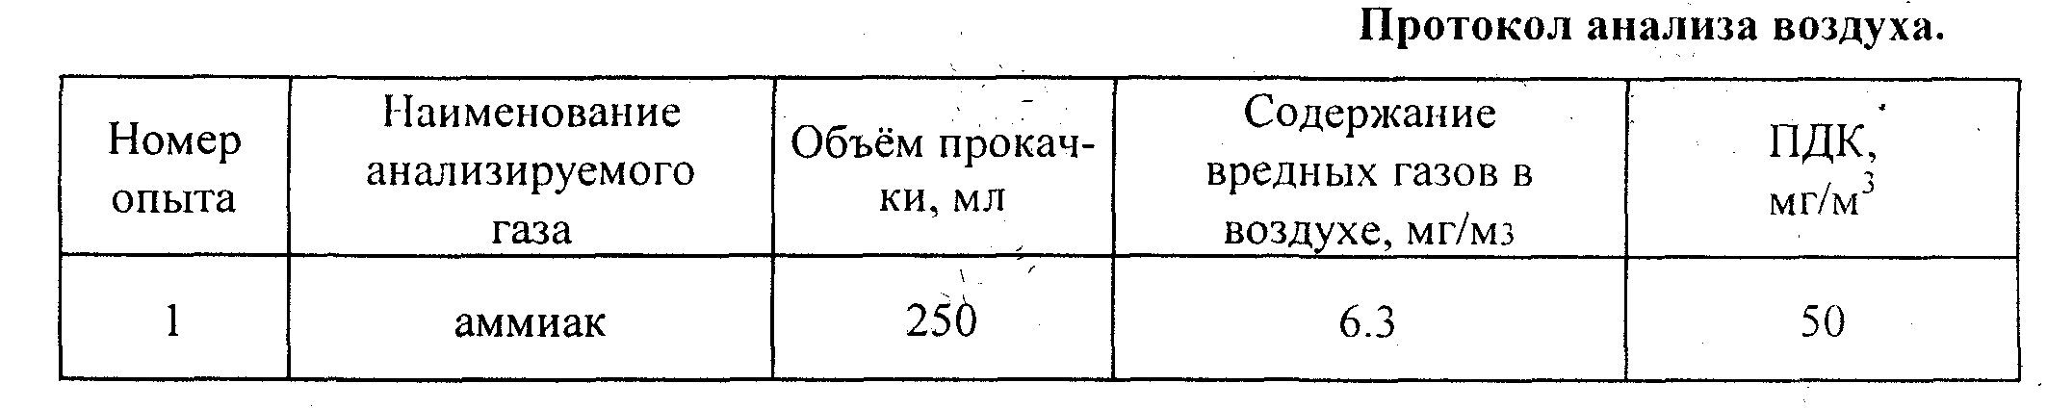

Принципиальная схема прибора ПГФ2М1
R1, R2 - плечевой элемент; R3, R4, R7, R8, R9 — резисторы; R5 - реохорд; R6 - реостат; Б - батарея; К - кнопка накала; mV - милливольтметр.

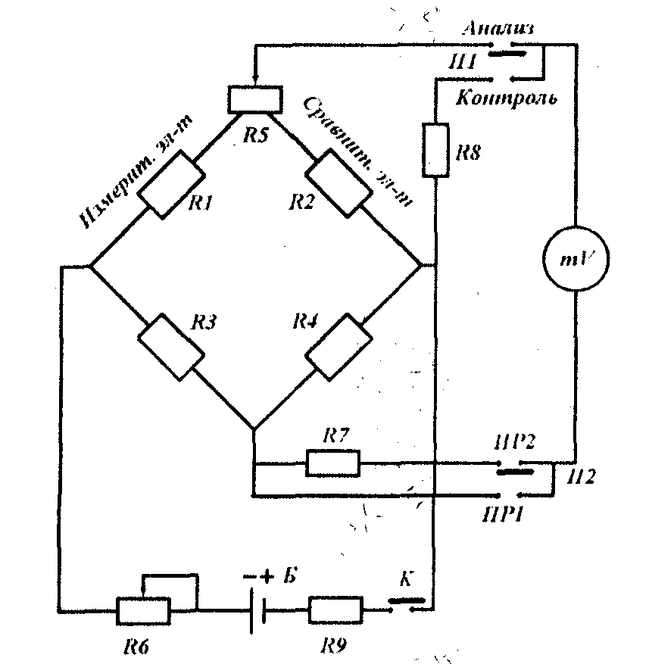

ПРИНЦИП ДЕЙСТВИЯ ПГФ2М1
Принцип действия основан на определении теплового эффекта сгорания горючих газов и паров на каталитически активной спирали. R1, R2 - измерительный и сравнительный платиновые спирали; R3, R4 - резисторы постоянного сопротивления. При прохождении через прибор чистого воздуха мостовая схема находится в равновесии. При проведении анализа горючий газ сгорает на платиновой спирали плечевого элемента R1. В диагонали моста протекает ток, величина которого пропорциональна концентрации горючего газа или пара.
Источником питания прибора служат батареи. Согласно газовой схеме прибора анализируемую смесь накачивают в прибор насосом через штуцер (насос н штуцер смонтированы в газовом блоке прибора). Далее анализируемая смесь через взрывозащитную втулку проходит в измерительную камеру и через другую взрывозащитную втулку и выпускной клапан насоса выходит в атмосферу.
Сравнительный плечевой элемент Кг установлен в герметичной камере, изолированной от общего газового тракта прибора.

Конструкция прибора
Прибор помещен в корпус. Питание моста включается кнопочным выключателем К с надписью "накал". Если переключатель Hi установлен в положение "анализ", измерительный прибор "mV" включен в измерительную диагональ моста. Если же переключатель П1 установлен в положение "контроль", измерительный прибор включен через резистор R8 как вольтметр, измеряющий падение напряжения на постоянном резисторе R4. Силу тока регулируют по реперной точке, нанесенной на шкале измерительного прибора, ручкой реостата R6, обозначенной надписью "ток" (переключатель П1 находится при этом в положении "ПР1").
Для расширения диапазона измерения прибора тумблером в положении "ПР2" включается в цепь милливольтметра добавочное сопротивление R7.
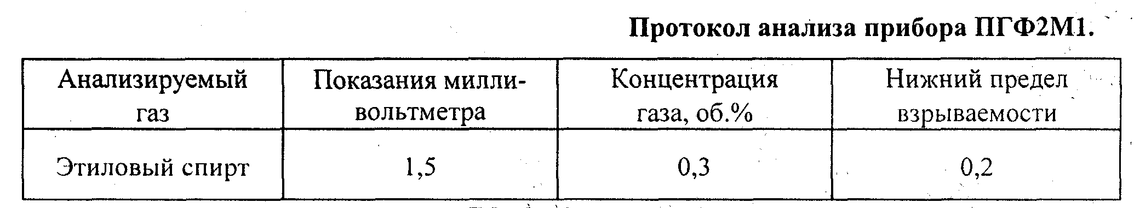
Искрозащищенность прибора обеспечивается ограничением тока короткого замыкания с помощью резистора R9. Взрывозащищенность прибора обеспечивается установкой взрывозащитных втулок.
БЕНЗИН
1.6
4
1

Выводы:
Прибором УГ-2 можно определить концентрацию углеводородов в воздухе с помощью фильтрующего патрона с индикаторным порошком, который в процессе эксперимента меняет цвет (под действием паров нашатырного спирта оранжевый цвет индикаторного порошка меняется на синий, а под действием паров диэтилового эфира он приобретает зеленый цвет). Изменение цвета индикаторного порошка и измеренное содержание вредных газов в воздухе показывает, что концентрация вредных веществ в воздухе превышает ПДК.
С помощью газоанализатора ПГФ2М1 возможно проведение анализа по установлению концентрации газа и дальнейшее сравнивание полученного экспериментальным путем результата с табличным значением нижнего предела взрываемости.

Список использованных источников:
1. Исследование загазованности воздушной среды. Методическое пособие по выполнению лабораторных работ по курсу безопасность жизнедеятельности.- Уфа: Типография УГНТУ, 1998.-16 с.

